济宁高新区接庄街道办事处2023年政府信息公开工作年度报告

本报告由济宁市高新区接庄街道办事处按照《中华人民共和国政府信息公开条例》（以下简称《条例》）和《中华人民共和国政府信息公开工作年度报告格式》（国办公开办函〔2021〕30号）要求编制。
本报告内容包括总体情况、主动公开政府信息情况、收到和处理政府信息公开申请情况、政府信息公开行政复议和行政诉讼情况、存在的主要问题及改进情况、其他需要报告的事项等六部分内容。除特别说明的外，本报告所列数据的统计期限为2023年1月1日至2023年12月31日。本报告电子版可在“济宁高新区管委会”门户网站（http://www.jnhn.gov.cn）查阅或下载。如对本报告有疑问，请与济宁高新区接庄街道办事处联系（地址：济宁高新区济邹路接庄街道办事处驻地，联系电话：0537—2616335）。
一、总体情况
2023年，接庄街道坚持以习近平新时代中国特色社会主义思想为指导，全面贯彻党的二十大精神，在高新区党工委、管委会的正确领导和具体指导下，认真贯彻落实《中华人民共和国政府信息公开条例》及有关文件精神，结合街道实际，持续推进政府信息公开和政务公开各项工作。
（一）主动公开情况
2023年接庄街道累计在济宁高新区管委会门户网站上主动公开政府信息57条，其中政策文件类2条；会议公开类13条；人事信息公开类2条；重点领域信息公开类21条；应急管理类11条；公示公告类5条；主动公开基本目录类2条；试点目录类1条。
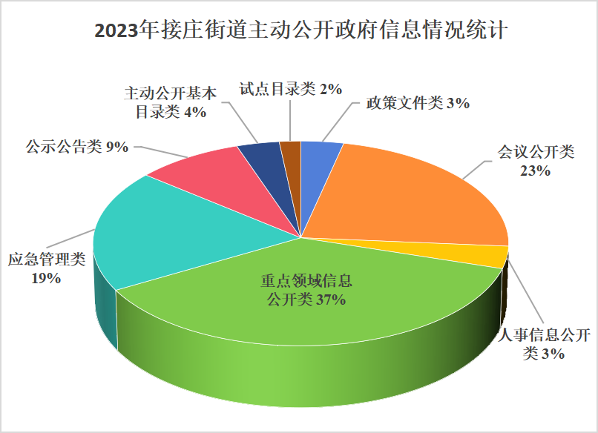
（二）依申请公开情况

2023年度济宁高新区接庄街道办事处共收到依申请公开7件，均已做出答复。
（三）政府信息管理情况
2023年接庄街道始终坚持以公开为常态、不公开为例外，遵循公正、公平、合法、便民的原则，集中发布主动公开的政府信息，保障主动公开政府信息集中统一、内容准确、更新及时、查阅检索下载方便。
（四）政府信息公开平台建设情况
2023年接庄街道持续以济宁高新区管委会门户网站为主要平台，设置政策文件、会议公开、人事信息、重点领域信息公开、应急管理、公示公告、信息公开年报、主动公开基本目录、试点领域标准目录等专栏，安排专人负责具体信息收集上报、专栏内容更新等工作，不断完善平台建设。
（五）监督保障情况
2023年接庄街道根据工作安排及时调整政府信息公开工作负责同志，结合街道工作实际，落实工作任务，压实工作责任，确保政务公开工作有序开展。严格遵守信息公开保密审查原则，做好信息公开保密审查工作，未经审核的信息严禁上网。
- 主动公开政府信息情况
第二十条第（一）项
信息内容 | 本年制发件数 | 本年废止件数 | 现行有效件数
规章 | 0 | 0 | 0
行政规范性文件 | 0 | 0 | 0
第二十条第（五）项
信息内容 | 本年处理决定数量
行政许可 | 0
第二十条第（六）项
信息内容 | 本年处理决定数量
行政处罚 | 0
行政强制 | 0
第二十条第（八）项
信息内容 | 本年收费金额（单位：万元）
行政事业性收费 | 0
- 收到和处理政府信息公开申请情况
（本列数据的勾稽关系为：第一项加第二项之和，等于第三项加第四项之和） |  |  | 申请人情况
 |  |  | 自然人 | 法人或其他组织 |  |  |  |  | 总计
 |  |  |  | 商业  企业 | 科研  机构 | 社会公益组织 | 法律服务机构 | 其他
一、本年新收政府信息公开申请数量 |  |  | 7 | 0 | 0 | 0 | 0 | 0 | 7
二、上年结转政府信息公开申请数量 |  |  | 0 | 0 | 0 | 0 | 0 | 0 | 0
三、本年度办理结果 | （一）予以公开 |  | 2 | 0 | 0 | 0 | 0 | 0 | 2
 | （二）部分公开（区分处理的，只计这一情形，不计其他情形） |  | 0 | 0 | 0 | 0 | 0 | 0 | 0
 | （三）不予公开 | 1.属于国家秘密 | 0 | 0 | 0 | 0 | 0 | 0 | 0
 |  | 2.其他法律行政法规禁止公开 | 0 | 0 | 0 | 0 | 0 | 0 | 0
 |  | 3.危及“三安全一稳定” | 0 | 0 | 0 | 0 | 0 | 0 | 0
 |  | 4.保护第三方合法权益 | 0 | 0 | 0 | 0 | 0 | 0 | 0
 |  | 5.属于三类内部事务信息 | 0 | 0 | 0 | 0 | 0 | 0 | 0
 |  | 6.属于四类过程性信息 | 0 | 0 | 0 | 0 | 0 | 0 | 0
 |  | 7.属于行政执法案卷 | 0 | 0 | 0 | 0 | 0 | 0 | 0
 |  | 8.属于行政查询事项 | 0 | 0 | 0 | 0 | 0 | 0 | 0
 | （四）无法提供 | 1.本机关不掌握相关政府信息 | 4 | 0 | 0 | 0 | 0 | 0 | 4
 |  | 2.没有现成信息需要另行制作 | 0 | 0 | 0 | 0 | 0 | 0 | 0
 |  | 3.补正后申请内容仍不明确 | 0 | 0 | 0 | 0 | 0 | 0 | 0
 | （五）不予处理 | 1.信访举报投诉类申请 | 0 | 0 | 0 | 0 | 0 | 0 | 0
 |  | 2.重复申请 | 1 | 0 | 0 | 0 | 0 | 0 | 1
 |  | 3.要求提供公开出版物 | 0 | 0 | 0 | 0 | 0 | 0 | 0
 |  | 4.无正当理由大量反复申请 | 0 | 0 | 0 | 0 | 0 | 0 | 0
 |  | 5.要求行政机关确认或重新出具已获取信息 | 0 | 0 | 0 | 0 | 0 | 0 | 0
 | （六）其他处理 | 1.申请人无正当理由逾期不补正、行政机关不再处理其政府信息公开申请 | 0 | 0 | 0 | 0 | 0 | 0 | 0
 |  | 2.申请人逾期未按收费通知要求缴纳费用、行政机关不再处理其政府信息公开申请 | 0 | 0 | 0 | 0 | 0 | 0 | 0
 |  | 3.其他 | 0 | 0 | 0 | 0 | 0 | 0 | 0
 | （七）总计 |  | 7 | 0 | 0 | 0 | 0 | 0 | 7
四、结转下年度继续办理 |  |  | 0 | 0 | 0 | 0 | 0 | 0 | 0
四、政府信息公开行政复议、行政诉讼情况
行政复议 |  |  |  |  | 行政诉讼
结果  维持 | 结果纠正 | 其他结果 | 尚未  审结 | 总  计 | 未经复议直接起诉 |  |  |  |  | 复议后起诉
 |  |  |  |  | 结果维持 | 结果纠正 | 其他  结果 | 尚未  审结 | 总计 | 结果维持 | 结果  纠正 | 其他  结果 | 尚未审结 | 总计
0 | 0 | 0 | 0 | 0 | 0 | 0 | 0 | 0 | 0 | 0 | 0 | 0 | 0 | 0
五、存在的主要问题及改进情况
2023年接庄街道办事处政府信息公开工作虽然取得了一定成效，但仍存在一些问题。一是人员配备不足，业务水平需要进一步提高；二是政务信息公开形式较为单一，内容不够全面。
针对上述问题，接庄街道重点从以下几个方面进行改进：一是进一步提高对政府信息公开工作重要性的认识，切实将政府信息公开工作纳入年度重要工作，认真贯彻落实上级政府信息公开工作精神，进一步健全政府信息公开制度和工作规程；二是加强工作人员业务能力培训，完善人员配备，细化工作任务，确保政务公开工作有序开展、取得实效；三是提高信息公开内容质量，确保信息公开时效性，在保证公开内容权威性、严肃性、规范性的基础上，运用多种形式增强信息公开的可读性。
六、其他需要报告的事项
（一）依据《政府信息公开信息处理费管理办法》收取信息处理费的情况
依据《政府信息公开信息处理费管理办法》，接庄街道2023年度未收取信息处理费。
（二）本行政机关落实上级年度政务公开工作要点情况
2023年接庄街道办事处按照上级政务公开工作要点要求并结合街道工作实际，开展信息公开工作，以济宁高新区管委会门户网站为主要平台，信息公开涵盖政策文件、会议公开、公益性活动、公示公告、应急管理、人事信息等栏目。加强政府信息公开管理，明确工作任务、责任分工和完成时限，组织工作人员学习《中华人民共和国政府信息公开条例》，进一步拓宽信息报送范围，丰富信息公开内容，提高信息公开质量，突出重点工作，切实提高群众对街道工作的满意度。
（三）人大代表建议和政协提案办理结果公开情况
2023年我部门未收到人大代表建议和政协提案。

（四）其他有关文件专门要求通过政府信息公开工作年度报告予以报告的事项。
无。

